**おおさかＱネット「特殊詐欺被害防止」に関するアンケート分析結果概要**

■実施期間　令和2年9月25日（金）～9月29日（火）

■サンプル数　大阪府に居住する60歳～69歳500サンプル、70歳以上500サンプル　　　計1,000サンプル



|  |
| --- |
| **１.　調査目的**  　特殊詐欺に関する60歳以上の府民の意識等を確認し、今後の特殊詐欺被害の防止につながる施策を検討することを目的に、本調査を実施する。  **２.　調査（検証）項目**  （１）特殊詐欺の手口の認知  （２）特殊詐欺被害の経験  （３）特殊詐欺に対する意識  （４）特殊詐欺被害防止対策の実践  **３.　調査（検証）結果**  **（１）特殊詐欺の手口の認知**  ・知っている特殊詐欺の手口は、全ての性年代において「オレオレ詐欺」の割合が最も高く、次いで「還付金詐欺」となった。（図表1-1-1）  **（２）特殊詐欺被害の経験**  ・特殊詐欺の「被害にあったことがある」が1.3％、「被害にあいかけたことがある（途中で詐欺だと気づき、被害を免れた）」が3.1％、「被害にあったことはない」が93.3％、「わからない／答えたくない」が2.3％であった。（図表2-2）  ・性年代・同居者の有無・社会活動への参加状況による統計的有意差は見られなかった。（図表2-2-1、2-2-2、2-2-3②）  ・70代以上の男性は60代の女性と比べ、70代以上の女性は60代の男性・女性と比べ、アポ電を受けたことがある割合が高かった。（図表2-1-1）  **（３）特殊詐欺に対する意識**  ・「自分は被害にあわないと思う」が23.7％、「どちらかといえば自分は被害にあわないと思う」が41.7％、「どちらかといえば自分は被害にあうかもしれないと思う」が9.8％、「自分は被害にあうかもしれないと思う」が7.1％、「わからない」が17.7％であった。（図表3-1）  ・60代・70代以上の男性は、70代以上の女性に比べ、特殊詐欺の被害にあわないと思う割合が高かった。（図表3-1-1）  ・特殊詐欺被害の経験による統計的有意差は見られなかった。（図表3-1-2）  **（４）特殊詐欺被害防止対策の実践**  ・特殊詐欺の被害防止対策を「している」が33.6％、「していない」が66.4％であった。（図表4-1）  ・性年代・特殊詐欺被害の経験による統計的有意差は見られなかった。（図表4-1-1、4-1-2）  ・防犯機能を備えた電話機（電話用機器）を活用している人が14.9％、活用していない人が85.1％であった。（図表5-2）  ・防犯機能を備えた電話機（電話用機器）の活用状況について、性年代・特殊詐欺被害の経験による統計的有意差は見られなかったが、同居者がいる人の方が、一人暮らしの人に比べ、活用している割合が高かった。（図表5-2-1、5-2-2、5-2-3） |

（注）

1. 「おおさかＱネット」の回答者は、民間調査会社に登録するインターネットモニターであり、回答者の構成は無作為抽出サンプルのように「府民全体の縮図」ではない。そのため、アンケート調査の「単純集計（参考）」は、無作為抽出による世論調査のように「調査時点での府民全体の状況」を示すものではなく、あくまで本アンケートの回答者の回答状況にとどまる。
2. 割合を百分率で表示する場合は、小数点第2位を四捨五入した。四捨五入の結果、個々の比率の合計と全体を示す数値とが一致しないことがある。
3. 図表中の表記の語句は、短縮・簡略化している場合がある。
4. 図表中の上段の数値は人数（n）、下段の数値は割合（％）を示す。
5. 図表下にカイ2乗検定の値（p値）を記載しているものは、信頼度5％水準で統計上の有意差がみられたもの。
6. 複数回答のクロス集計については、カイ2乗検定を行っていない。

**１．特殊詐欺等の手口の認知について**

　特殊詐欺の手口で知っているものについて調査し、性年代によって差があるか分析した。

≪参考：特殊詐欺の手口≫



**1-1　知っている特殊詐欺の手口**

◆　知っている特殊詐欺の手口は、「オレオレ詐欺（93.5％）」の割合が最も高く、次いで「還付金詐欺（86.6％）」となった。

**【図表1-1】**



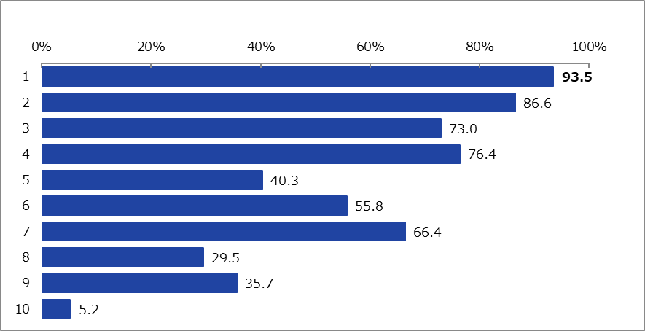

**1-1-1　性年代と知っている特殊詐欺の手口との関係性**

◆　全ての性年代において、「オレオレ詐欺」の割合が最も高く、次いで「還付金詐欺」となった。

**【図表1-1-1】**



**２．特殊詐欺被害の経験について**

特殊詐欺の被害にあった経験等について調査し、性年代・同居者の有無・社会活動等への参加状況によって差があるか分析した。

**2-1　アポ電を受けた経験**

≪参考：アポ電とは≫

嘘を言って金銭やキャッシュカード・電子マネー等を要求したり、住所・氏名・家族構成や現金の保管状況・貯金額等の情報を探るといった、特殊詐欺の犯人が発信したと思われる電話・メール（SMS）、ハガキ（封書）のこと。

◆　「アポ電を受けたことがある」が4.8％、「アポ電かどうかは不明だが、不審な電話を受けたことがある」が17.1％、「アポ電を受けたことはない」が73.0％、「わからない」が5.1％であった。

**【図表2-1】**



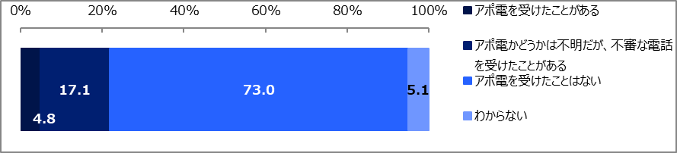

**2-1-1　性年代とアポ電を受けた経験との関係性**

・分析にあたり、「アポ電を受けたことがある」・「アポ電かどうかは不明だが、不審な電話を受けたことがある」を**【アポ電を受けたことがある】**、「アポ電を受けたことはない」を**【アポ電をうけたことがない】と定義**し、「わからない」は除いた。

◆　70代以上の男性は60代の女性と比べ、70代以上の女性は60代の男性・女性と比べ、【アポ電を受けたことがある】割合が高かった。

**【図表2-1-1】**





**2-2　特殊詐欺の被害経験**

◆　特殊詐欺の「被害にあったことがある」が1.3％、「被害にあいかけたことがある（途中で詐欺だと気づき、被害を免れた）」が3.1％、「被害にあったことはない」が93.3％、「わからない／答えたくない」が2.3％であった。

**【図表2-2】**



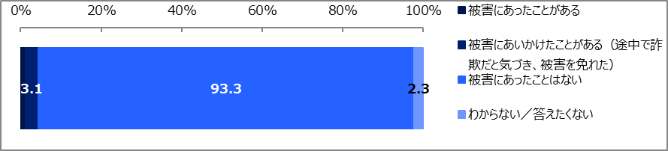

**2-2-1　性年代と特殊詐欺被害経験との関係性**

分析にあたり、特殊詐欺の「被害にあったことがある」・「被害にあいかけたことがある（途中で詐欺だと気づき、被害を免れた）」を**【被害経験あり】**、「被害にあったことはない」を**【被害経験なし】と定義**し、「わからない／答えたくない」は除いた。（以下、同じ）。

◆　特殊詐欺被害の経験について、性年代による統計的有意差は見られなかった。

**【図表2-2-1】**



**2-2-2　同居者の有無と特殊詐欺被害経験との関係性**

分析にあたり、「一人暮らし」を**【同居者なし】、**「一人暮らし」以外を**【同居者あり】と定義**した。（以下、同じ。）

◆　特殊詐欺被害の経験について、同居者の有無による統計的有意差は見られなかった。

**【図表2-2-2】**



**2-2-3　社会活動等への参加状況と特殊詐欺被害経験との関係性**

分析にあたり、社会活動等への参加について「特になし」を**【社会活動への参加なし】**、「特になし」以外を**【社会活動への参加あり】と定義**した。

**【図表2-2-3①】**



◆　特殊詐欺被害の経験について、社会活動への参加状況による統計的有意差は見られなかった。

**【図表2-2-3②】**



**３．特殊詐欺に対する意識について**

　特殊詐欺に対する意識について調査し、性年代・特殊詐欺被害経験によって差があるか分析した。

**3-1　特殊詐欺に対する意識**

◆　「自分は被害にあわないと思う」が23.7％、「どちらかといえば自分は被害にあわないと思う」が41.7％、「どちらかといえば自分は被害にあうかもしれないと思う」が9.8％、「自分は被害にあうかもしれないと思う」が7.1％、「わからない」が17.7％であった。

**【図表3-1】**



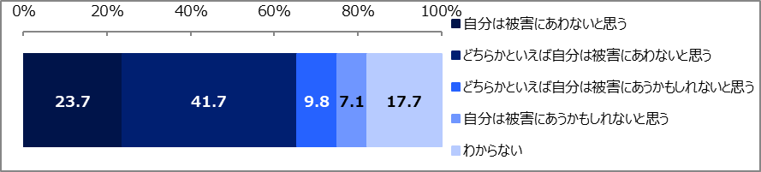

**3-1-1　性年代と特殊詐欺に対する意識との関係性**

　分析にあたり、特殊詐欺に対する意識について、「自分は被害にあわないと思う」・「どちらかといえば自分は被害にあわないと思う」を**【被害にあわないと思う】**、「どちらかといえば自分は被害にあうかもしれないと思う」・「自分は被害にあうかもしれないと思う」を**【被害にあうと思う】と定義**し、「わからない」は除いた。（以下、同じ。）

◆　60代・70代以上の男性は、70代以上の女性に比べ、特殊詐欺の【被害にあわないと思う】割合が高かった。

**【図表3-1-1】**





**3-1-2　特殊詐欺被害経験と特殊詐欺に対する意識との関係性**

◆　特殊詐欺に対する意識について、特殊詐欺被害の経験による統計的有意差は見られなかった。

**【図表3-1-2】**



**3-2　（参考）特殊詐欺の被害にあわないと思う理由**

　特殊詐欺の【被害にあわないと思う】人に対し、そう思う理由について調査し、性年代によって差があるか分析した。

◆　全体では、「知らない番号の電話には出なかったり、不審な電話はすぐ切るから（64.4％）」の割合が最も高かった。

◆　性年代別でも、すべての性年代において、上記と同様の結果となった。

**【図表3-2】**



**４．特殊詐欺の被害防止対策について**

特殊詐欺の被害防止対策の実践について調査し、性年代・特殊詐欺被害経験によって差があるか分析した。

**4-1　被害防止対策の実践**

◆　特殊詐欺の被害防止対策を「している」が33.6％、「していない」が66.4％であった。

**【図表4-1】**



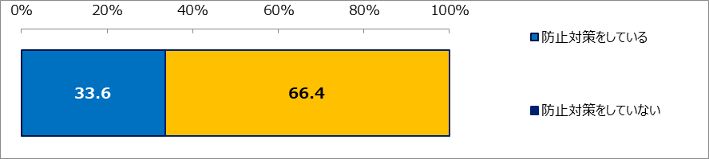

**4-1-1　性年代と被害防止対策の実践との関係性**

◆　特殊詐欺の被害防止対策の実践について、性年代による統計的有意差は見られなかった。

**【図表4-1-1】**



**4-1-2　特殊詐欺被害経験と被害防止対策の実践との関係性**

◆　特殊詐欺の被害防止対策の実践について、特殊詐欺被害の経験による統計的有意差は見られなかった。

**【図表4-1-2】**



**4-2　（参考）被害防止対策として行っていること**

◆　特殊詐欺の被害防止対策として行っていることのうち、最も割合が高かったのは「在宅時でも留守番電話を設定（60.4％）」、次いで「ナンバーディスプレイ（電話番号表示）機能の活用（56.0％）」となった。

**【図表4-2】**



**4-3　（参考）被害防止対策をしない理由**

特殊詐欺の被害防止対策をしていない人に対し、その理由を調査し、性年代によって差があるか分析した。

◆　全体では、「どのような対策が有効かわからないから（29.7％）の割合が最も高かった。

◆　性年代別で最も割合が高かった項目は、次のとおり。

|  |  |
| --- | --- |
| 60代男性 | そこまでする必要を感じないから（36.6％） |
| 70代以上男性 | そこまでする必要を感じないから（38.1％） |
| 60代女性 | どのような対策が有効かわからないから（35.5％） |
| 70代以上女性 | 特に理由はない（34.0％） |

**【図表4-3】**



**５．防犯機能を備えた電話機（電話用機器）について**

防犯機能を備えた電話機（電話用機器）（以下、「防犯機能付き電話」という。）の認知・活用状況について調査し、性年代・特殊詐欺被害経験・同居者の有無によって差があるか分析した。

**5-1　防犯機能付き電話の認知**

分析にあたり、「既存の電話機に取り付けて使う自動録音機」・「既存の電話機に取り付けて使う自動着信拒否機」・「自動録音機能や自動着信拒否機能を内蔵した電話機」のいずれかを選択した人を**【防犯機能付き電話を知っている】**、「上記の中に知っているものはない」を選択した人を**【防犯機能付き電話を知らない】と定義**した。（以下、同じ。）

◆　【防犯機能付き電話を知っている】が63.5％、【防犯機能付き電話を知らない】が36.5％であった。

**【図表5-1】**



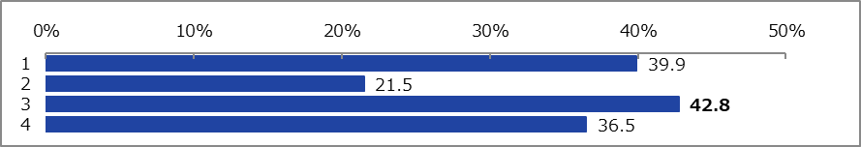

**5-1-1　性年代と防犯機能付き電話の認知との関係性**

◆　70代以上の男性の方が、60代の女性に比べ、【防犯機能付き電話を知っている】割合が高かった。

**【図表5-1-1】**



**5-1-2　特殊詐欺被害経験と防犯機能付き電話の認知との関係性**

◆　防犯機能付き電話の認知について、特殊詐欺の被害経験による統計的有意差は見られなかった。

**【図表5-1-2】**



**5-2　防犯機能付き電話の活用状況**

分析にあたり、「防犯機能を備えた電話機（電話用機器）を自宅に設置し、防犯機能を活用している」を**【防犯機能付き電話を活用している】**、それ以外を**【防犯機能付き電話を活用していない】と定義**した。

◆　【防犯機能付き電話を活用している】が14.9％、【防犯機能付き電話を活用していない】が85.1％であった。

**【図表5-2】**



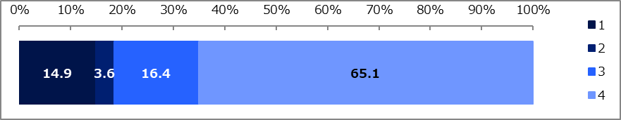

**5-2-1　性年代と防犯機能付き電話の活用状況との関係性**

◆　防犯機能付き電話の活用状況について、性年代による統計的有意差は見られなかった。

**【図表5-2-1】**



**5-2-2　特殊詐欺被害経験と防犯機能付き電話の活用状況との関係性**

◆　防犯機能付き電話の活用状況について、特殊詐欺の被害経験による統計的有意差は見られなかった。

**【図表5-2-2】**



**5-2-3　同居者の有無と防犯機能付き電話の活用状況との関係性**

◆　同居者がいる人の方が、一人暮らしの人に比べ、【防犯機能付き電話を活用している】割合が高かった。

**【図表5-2-3】**

